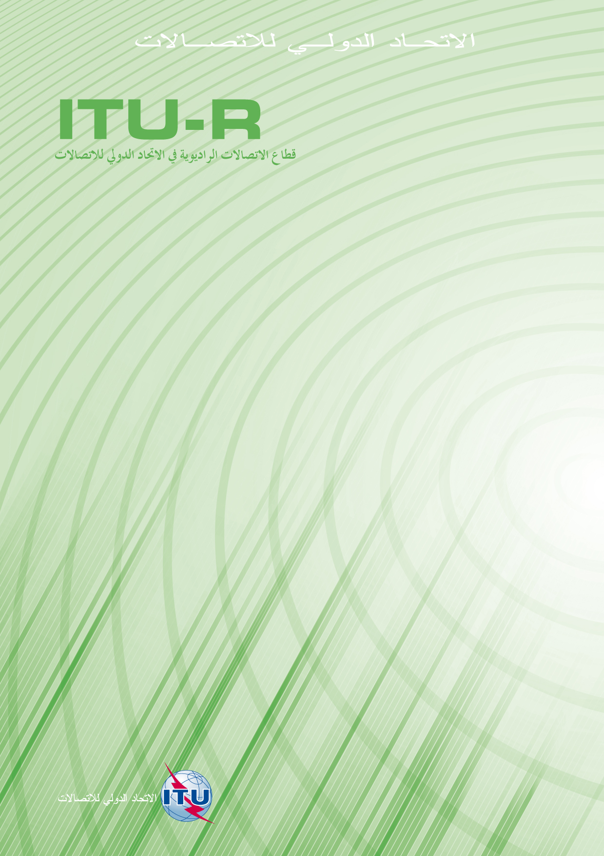
تعاريف الأنظمة الراديوية المعرفة بالبرمجيات (SDR) والأنظمة الراديوية الإدراكية (CRS)
التقـرير ITU-R SM.2152
(09/2009)
السلسلة SM
إدارة الطيف
تمهيـد
يضطلع قطاع الاتصالات الراديوية بدور يتمثل في تأمين الترشيد والإنصاف والفعالية والاقتصاد في استعمال طيف الترددات الراديوية في جميع خدمات الاتصالات الراديوية، بما فيها الخدمات الساتلية، وإجراء دراسات دون تحديد لمدى الترددات، تكون أساساً لإعداد التوصيات واعتمادها.
ويؤدي قطاع الاتصالات الراديوية وظائفه التنظيمية والسياساتية من خلال المؤتمرات العالمية والإقليمية للاتصالات الراديوية وجمعيات الاتصالات الراديوية بمساعدة لجان الدراسات.

سياسة قطاع الاتصالات الراديوية بشأن حقوق الملكية الفكرية (IPR)
يرد وصف للسياسة التي يتبعها قطاع الاتصالات الراديوية فيما يتعلق بحقوق الملكية الفكرية في سياسة البراءات المشتركة بين قطاع تقييس الاتصالات وقطاع الاتصالات الراديوية والمنظمة الدولية للتوحيد القياسي واللجنة الكهرتقنية الدولية (ITU-T/ITU-R/ISO/IEC) والمشار إليها في الملحق 1 بالقرار ITU-R 1. وترد الاستمارات التي ينبغي لحاملي البراءات استعمالها لتقديم بيان عن البراءات أو للتصريح عن منح رخص في الموقع الإلكتروني http://www.itu.int/ITU-R/go/patents/en حيث يمكن أيضاً الاطلاع على المبادئ التوجيهية الخاصة بتطبيق سياسة البراءات المشتركة وعلى قاعدة بيانات قطاع الاتصالات الراديوية التي تتضمن معلومات عن البراءات.

سلاسل تقارير قطاع الاتصالات الراديوية
(يمكن الاطلاع عليها أيضاً في الموقع الإلكتروني http://www.itu.int/publ/R-REP/en)
السلسلة | العنـوان
BO | البث الساتلي
BR | التسجيل من أجل الإنتاج والأرشفة والعرض؛ الأفلام التلفزيونية
BS | الخدمة الإذاعية (الصوتية)
BT | الخدمة الإذاعية (التلفزيونية)
F | الخدمة الثابتة
M | الخدمة المتنقلة وخدمة التحديد الراديوي للموقع وخدمة الهواة والخدمات الساتلية ذات الصلة
P | انتشار الموجات الراديوية
RA | علم الفلك الراديوي
RS | أنظمة الاستشعار عن بعد
SA | التطبيقات الفضائية والأرصاد الجوية
SF | تقاسم الترددات والتنسيق بين أنظمة الخدمة الثابتة الساتلية والخدمة الثابتة
SM | إدارة الطيف

ملاحظة: وافقت لجنة الدراسات على النسخة الإنكليزية لهذا التقرير الصادر عن قطاع الاتصالات الراديوية بموجب الإجراء الموضح في القرار ITU-R 1.
النشر الإلكترونـي
جنيف، 2009

© ITU 2009
جميع حقوق النشر محفوظة. لا يمكن استنساخ أي جزء من هذه المنشورة بأي شكل كان ولا بأي وسيلة إلا بإذن خطي من الاتحاد الدولي للاتصالات (ITU)
التقـرير ITU-R SM.2152
تعاريف الأنظمة الراديوية المعرفة بالبرمجيات (SDR) والأنظمة الراديوية الإدراكية (CRS)
(2009)

1 المقدمة
في إطار البند 19.1 من جدول أعمال المؤتمر العالمي للاتصالات الراديوية لعام 2012، "النظر في التدابير التنظيمية ومدى الحاجة إليها لتمكين إدخال الأنظمة الراديوية المعرفة بالبرمجيات والأنظمة الراديوية الإدراكية استناداً إلى نتائج دراسات قطاع الاتصالات الراديوية وفقاً للقرار 956 (WRC-07)"، وضعت فرقة العمل 1B التابعة لقطاع الاتصالات الراديوية تعاريف لهذه الأنظمة للمساعدة في إجراء الدراسات والأعمال التحضيرية ذات الصلة المتعلقة بالدورة الثانية من الاجتماع التحضيري للمؤتمر العالمي للاتصالات الراديوية لعام (CPM11-2) 2012.
وفي هذا السياق يضم هذا التقرير قسمين من أجل التمييز بوضوح بين تكنولوجيا الأنظمة الراديوية المعرفة بالبرمجيات وتكنولوجيا الأنظمة الراديوية الإدراكية.
ويحدد القسمان 1 و2 من هذا التقرير، على التوالي، تعريفين واضحين للأنظمة الراديوية المعرفة بالبرمجيات (SDR) والأنظمة الراديوية الإدراكية (CRS) لتوفير فهم مشترك لهذه الأنظمة وتسهيل استعمالها بصورة لا يكتنفها أي غموض في الأعمال الجارية لقطاع الاتصالات الراديوية.

2 التعاريف
القسـم 1
تعريف الأنظمة الراديوية المعرفة بالبرمجيات (SDR)
"النظام الراديوي المعرف بالبرمجيات (SDR): هو أي مرسل و/أو مستقبل راديوي يستخدم تكنولوجيا تتيح ضبط أو تغيير معلمات التشغيل RF، التي تشمل على سبيل المثال وليس الحصر مدى الترددات أو نمط التشكيل أو قدرة الخرج، بواسطة برمجيات، وذلك باستثناء التغييرات التي تطرأ على معلمات التشغيل أثناء التركيب المسبق الاعتيادي والتشغيل المحدد سلفاً لأي نظام راديوي طبقاً للمواصفة أو المعيار الخاص بالنظام."
القسـم 2
تعريف الأنظمة الراديوية الإدراكية (CRS)
"النظام الراديوي الإدراكي: هو أي نظام راديوي يستخدم تكنولوجيا تتيح للنظام الحصول على معلومات بشأن بيئته التشغيلية والجغرافية والسياسات السارية وحالته الداخلية؛ وذلك لكي يقوم النظام بضبط معلماته التشغيلية وبروتوكولاته دينامياً وأوتوماتياً طبقاً لهذه المعلومات لتحقيق أهداف محددة سلفاً؛ وللاستفادة من النتائج المتحصلة."
__________

